Приложение 3. Доступность маломобильных групп населения.

ОБЩЕСТВЕННЫЕ ЗДАНИЯ И СООРУЖЕНИЯ,
ДОСТУПНЫЕ МАЛОМОБИЛЬНЫМ ПОСЕТИТЕЛЯМ
СП 35-103-2001
(Использовать при согласовании с актуализированной редакцией
СНиП 35-01-2001 Доступность зданий и сооружений для маломобильных групп населения СП 59.13330.2012)

2. Здания учреждений образования
2.1. Здания учреждений общего и профессионального образования, доступные для учащихся-инвалидов, должны обеспечивать:
полноценную среду, позволяющую наравне с общим контингентом учащихся получить образование в соответствии с объемом и качеством, определяемыми программами обучения;
возможность максимально полной социальной адаптации без ущемления прав и свобод учащихся-инвалидов в общей среде со здоровыми учащимися;
меры, не нарушающие общие нормативные требования и уровень комфорта здоровых учащихся, а также архитектурное качество здания образовательного учреждения.
2.2. Учащиеся-инвалиды могут обучаться в учреждениях общего образования (школы, гимназии, лицеи) и учреждениях профессионального образования (профессионально-технические училища, колледжи, техникумы, высшие учебные заведения, а также учебные центры повышения квалификации), за исключением образовательных учреждений, имеющих ограничения по приему обучаемых со стороны органов образования, здравоохранения или соответствующих ведомств.
Требования доступности для инвалидов распространяются также на Центры профессиональной ориентации и переподготовки.
2.3. Общие требования к зданиям учебных заведений приведены в табл. 2.1.
2.4. Здания образовательных учреждений рекомендуется делать доступными для всех категорий обучаемых с нарушениями здоровья. Исключение составляют специальные реабилитационно-образовательные учреждения, сочетающие обучение с коррекцией и компенсацией недостатков развития по определенному виду заболевания.

Учебные помещения

2.5. Если в задании на проектирование не установлены ограничения, следует обеспечить возможность учащемуся-инвалиду учиться в составе любой учебной группы (ученического класса). Поэтому требованиям доступности должны отвечать все учебные помещения (рис. 2.1 - 2.5). Категории учащихся-инвалидов (по видам заболеваний) и количество мест следует устанавливать заданием на проектирование в соответствии со спецификой учебного заведения. При отсутствии этих требований в каждом учебном помещении на один ученический класс или группу учащихся следует в среднем предусматривать возможность оборудовать по 1 - 2 места для учащихся-инвалидов по каждому виду нарушений здоровья - опорно-двигательного аппарата (ОДА), слуха и зрения.
По отдельным предметам в случае несовместимости педагогических программ с ограниченными возможностями учащихся-инвалидов (занятия физкультурой, военная подготовка, занятия по труду и т.п.) места для инвалидов в учебных кабинетах не предусматриваются.
2.6. Требования доступности при проектировании относятся:
к габаритам дверных проемов входов в помещения, к организации безбарьерного маршрута (с учетом проезда, разъезда и разворота кресла-коляски), соединяющего вход в учебное помещение, безбарьерную зону специальных ученических мест (рис. 2.6), место у доски или кафедры, зону у демонстрационных стендов, стеллажей с наглядными пособиями и методическими материалами;
к специальному (компенсирующему) оборудованию специальных ученических мест;
к системам индивидуального вспоможения при передвижении и фиксировании тела при сидении;
к дополнительному инженерному оборудованию и возможности управления им (естественное и искусственное освещение, воздухообмен, системы информации и связи).

Таблица 2.1
Требования к зданиям учреждений образования
Объект | Требования по критериям
Объект | доступности | безопасности | информативности | комфортности
1. Входы, общее коммуникационно-рекреационное пространство здания | 2.1. Подъем на площадку крыльца в учреждениях общего и начального профессионального образования - по пандусу, в учреждениях среднего и высшего профессионального образования, в центрах переквалификации - по пандусу или с применением специального подъемника.  2.2 Наличие не менее одного лифта для учащихся, передвигающихся в инвалидном кресле, и с нарушениями сердечно-сосудистой и легочной системы.  2.3. Если ширина коридора менее 1,8 м, рекомендуется предусматривать через каждые 10 - 15 м длины коридора, но не менее одного на коридор карман глубиной 1,8 м, длиной - 3,0 м. | 3.1. Лифт для учащихся-инвалидов, передвигающихся в инвалидном кресле, в учреждениях общего образования, а также начального и среднего профессионального образования должен предусматриваться в специальном лифтовом холле с ограниченным доступом в него остальных учащихся. | 4.1. В вестибюлях учреждений образования следует предусматривать электронные часы и календарь. | 5.1. Поручни на ограждениях лестниц следует предусматривать на высоте 0,5 м (в блоке начальных классов); 0,7 и 0,9 м. Диаметр поручня - 0,35 - 0,45 м для начальных классов и 0,45 - 0,55 м - для остального контингента учащихся.  5.2. Если лестницы крыльца проектируются без ограждения (с двух- или трехсторонним спуском), их следует оборудовать поручнями, крепящимися к фасадной поверхности или на отдельных опорах.  5.3. Следует предусматривать зоны отдыха для учащихся-инвалидов: 3 - 4 места в каждой рекреации, 5 - 6 мест в гардеробе верхней одежды.  5.4. Зоны переодевания учащихся-инвалидов в гардеробе должны размещаться в стороне от транзитных проходов и иметь специальное оборудование: поручни, скамьи шириной не менее 0,4 м, полки и крючки для сумок и одежды, места для сидения и переодевания. Вблизи следует предусматривать индивидуальные камеры хранения личных вещей и учебников.  5.5. При входной группе помещений следует предусматривать телефоны-автоматы, другие устройства внешней и внутренней двусторонней связи. Телефоны-автоматы следует крепить на высоте (до номеронабирателя) не выше 0,85 м.
2. Основные учебные помещения | 2.4. Все ученические места для учащихся-инвалидов следует оборудовать одноместными столами.  2.5 Места для учащихся с нарушением зрения должны иметь свободный доступ с двух сторон.  2.6. В учебных мастерских общеобразовательных учреждений следует предусматривать 3 места по каждому профилю обучения для учащихся-инвалидов с нарушением ОДА.  2.7. В мастерских профессиональных учебных заведений для учащихся, передвигающихся в инвалидном кресле-коляске, ширину свободного прохода, а также расстояние между станками следует принимать не менее 1,6 м. | 3.2. Стационарное крепление необходимо предусматривать для ученических, рабочих и обеденных столов, стульев, мольбертов, кроватей в спальнях и т.п. для учащихся с нарушением ОДА. Кровати в спальнях и ученические места в опытных лабораториях и практикумах должны оборудоваться опорными поручнями. | 4.2. Ученические места для учащихся-инвалидов должны размещаться идентично в однотипных учебных помещениях одного учебного учреждения.  4.3. Зону специальных ученических мест в учебных помещениях следует выделять из общей площади помещений рельефной фактурой или ковровым покрытием поверхности пола.  4.4. В многофункциональных помещениях (группа продленного дня, мастерские с разными видами деятельности, клубные и кружковые помещения и т.п.) следует предусматривать информационные указатели размещения функциональных зон по видам деятельности. | 5.6. В зоне специальных ученических мест для учащихся с нарушением ОДА и слепых следует предусматривать дополнительное пространство для хранения индивидуальных средств реабилитации при передвижении, личных индивидуальных средств компенсации, личных вещей.  5.7. Ученические места для учащихся с нарушением слуха и зрения должны иметь дополнительное местное освещение рабочего места. В учебном помещении эти места следует располагать в первых рядах и у окна.  5.8. Ученические места для учащихся с нарушением слуха (слабослышащих) должны иметь возможность оборудоваться электроакустическими приборами, индивидуальными наушниками, а в лекционных аудиториях учреждений профессионального образования - еще и сурдотехнической аппаратурой.  5.9. Вдоль свободных участков стен в безбарьерной зоне учебного помещения рекомендуется предусматривать опорный поручень на высоте 0,5 и 0,7 м - в помещениях начальных классов; 0,7 и 0,9 м - для остального контингента учащихся.
3. Залы для физкультурных занятий, бассейны, раздевальные, душевые | 2.8. На площади спортивного зала или в отдельном помещении следует предусмотреть пространство (свободное или со специальными тренажерами) для занятий учащихся-инвалидов, не имеющих противопоказаний к физкультурным занятиям. | 3.3. Раздевальная, душевая и туалет при физкультурном зале для учащихся-инвалидов с нарушениями ОДА должны предусматриваться отдельным комплексом помещений с соответствующим оборудованием.  3.4. В специальной зоне физкультурного зала или в специальном помещении для занятий учащихся-инвалидов общеобразовательных учреждений следует предусматривать «мягкие стены» для защиты от травм. |  | 5.10. В образовательных учреждениях в раздевальных физкультурного зала и бассейна для учащихся-инвалидов следует предусматривать изолированную раздевальную с душем и туалетом.
2.7. Минимальный размер зоны на одно место с учетом подъезда и разворота коляски равен 1800×1800 мм.
Ширина прохода между рядами столов для учащихся, передвигающихся в креслах-колясках и на опорах, - не менее 0,9 м; между рядом столов и стеной с оконными проемами - не менее 0,5 м; между рядами столов и стенами без оконных проемов - не менее 1,0 м. Расстояние между столами в ряду - не менее 0,85 м.
В учебных мастерских, используемых инвалидами на креслах-колясках, ширина основного прохода, а также расстояние между станками должны быть не менее 1,6 м (рис. 2.7).
2.8. При выделении ученических мест для учащихся с недостатками зрения и дефектами слуха, а также с нарушением психического развития расстояние между рядами столов - не менее 0,6 м; между столами в ряду - не менее 0,5 м; между рядами столов и стенами без оконных проемов - не менее 0,7 м; между рядом столов и стеной с оконными проемами - не менее 0,5 м. Площадь ученического стола для инвалида по зрению должна быть не менее 1 м ширины и 0,6 м глубины для размещения брайлевской литературы и тифлосредств.
2.9. В общем случае в стандартном классном помещении с параметрами 6×9 м достаточно первые столы в ряду у окна и в среднем ряду предусмотреть для учащихся с недостатками зрения и дефектами слуха, а для учащихся, передвигающихся в кресле-коляске, - выделить 1 - 2 первых стола в ряду у дверного проема. При замене двухместных столов на одноместные уже будут соблюдены требуемые параметры проходов между столами для инвалидов в креслах-колясках, между столами и стеной, проходы к входной двери и доске.
2.10. Площадь учебных кабинетов (родного языка, литературы, математики, истории и географии) на 1 учащегося с дефектами слуха и нарушением интеллекта следует принимать не менее 2,5 м²; для детей с недостатками зрения и поражением опорно-двигательного аппарата - не менее 3 м². При кабинетах должны предусматриваться лаборантские площадью не менее 16 м².
2.11. Площади учебных кабинетов информатики, электроники и радиотехники следует принимать из расчета не менее 4,5 м² на 1 учащегося с дефектами слуха и нарушением интеллекта и не менее 5 м² для детей с поражением опорно-двигательного аппарата. При кабинетах должны предусматриваться лаборантские площадью не менее 18 м².
2.12. Для учащихся с легким нарушением психического развития, с сердечно-сосудистой недостаточностью в учебных помещениях, читальных залах библиотек, в зоне приготовления уроков в группе продленного дня рекомендуется предусматривать полузамкнутые рабочие места-кабины (с боковыми бортиками и экранами у стола, высокими спинками сидений, с бортиками-ограждениями по бокам и сзади и т.п.), что создает для этих учащихся более спокойную обстановку, помогает регулировать психологическую дистанцию с окружающими.

Прочие помещения
2.13. В актовых залах образовательных учреждений следует предусматривать места для инвалидов на креслах-колясках из расчета: в зале на 50- 150 мест - 3-5 мест; в зале на 150 - 300 мест - 5 - 7 мест; в зале на 300 - 500 мест - 7 - 10 мест; в зале на 500 - 800 мест - 10 - 15 мест.
Места для учащихся-инвалидов с поражением ОДА следует предусматривать на горизонтальных участках пола, в рядах, непосредственно примыкающих к проходам, и в одном уровне с входом в актовый зал. Для учащихся начальных классов, передвигающихся в инвалидных креслах-колясках, места в актовых залах следует предусматривать в первом ряду перед сценой (ареной, подиумом и т.п.).
2.14. Часть обычных кресел в зале рекомендуется оборудовать специальными фиксирующими и опорными приспособлениями. Эти кресла из числа остальных следует выделить цветом, а в рядах напротив них поместить соответствующие визуальные указатели.
2.15. Зрительские места для детей-инвалидов с дефектами слуха следует связывать с акустической системой зрительного зала. На креслах должны быть оборудованы пункты подключения индивидуальных слуховых аппаратов. Усиление громкости звука должно быть обеспечено с помощью регулятора, установленного в подлокотниках, в спинках кресел или в самих наушниках. Специальные места для хранения наушников могут быть устроены в подлокотниках или спинках кресел.
2.16. Для подъема на сцену, кроме лестниц, должен быть предусмотрен стационарный или приставной пандус шириной не менее 0,9 м с уклоном 8 % и бортиками по бокам. Лестницы и пандусы должны иметь ограждения с двойными поручнями на высоте 0,5/0,7/0,9 м.
2.17. На путях эвакуации зрителей из зала необходимо устраивать вдоль стены опорные поручни-перила на высоте 0,5/0,7/0,9 м от уровня пола. За 1,5 м до дверного проема или поворота коридора фактура поверхности поручня должна меняться.
2.18. В фойе перед актовым залом следует предусматривать непроходную зону отдыха и ожидания для учащихся-инвалидов. Дополнительная площадь зоны отдыха - в учреждениях общего образования не менее чем на 3 учащихся (зона на 1 учащегося - 1,2×1,8 м); в профессиональных учебных заведениях - на 50 % специализированных мест для учащихся-инвалидов в актовом зале.
2.19. В читальном зале библиотеки образовательного учреждения не менее 5 % читальных мест следует оборудовать с учетом доступа учащихся-инвалидов. С этой целью в читальном зале следует предусматривать обособленные непроходные зоны для размещения специальных мест:
для учащихся-инвалидов, передвигающихся в креслах-колясках и использующих иные индивидуальные средства реабилитации при ходьбе, и отдельно - для учащихся с недостатками зрения. Рабочее место для инвалидов по зрению должно иметь дополнительное периметральное освещение, а также дополнительное место для чтеца и предусматривать возможность размещения тифлотехнических средств.
2.20. Места в читальном зале для учащихся-инвалидов рекомендуется предусматривать в виде индивидуальных полукабин, изолированных барьерами.
Габариты зоны рабочего места на одного ребенка-инвалида на кресле-коляске составляют не менее 1,8×0,9 м. Проход между рабочими столами для свободного проезда и подъезда к столу должен быть не менее 0,9 м, т.е. габариты рабочей зоны вместе с проходом - 1,8×1,8 м.
2.21. Часть стойки-барьера выдачи книг в абонементе в общеобразовательных учреждениях рекомендуется устраивать высотой не более 0,7 м.
2.22. Книги, находящиеся в открытом доступе, и картотеку желательно, по возможности, располагать в пределах зоны досягаемости (вытянутой руки) учащегося-инвалида на кресле-коляске, т.е. не выше 1,2 м при ширине прохода у стеллажей или у картотеки не менее 1,1 м.
2.23. В обеденных залах общеобразовательных учреждений в зонах для учащихся-инвалидов стулья рекомендуется крепить стационарно.
2.24. В столовой должна быть предусмотрена для учащихся-инвалидов своя непроходная зона, оборудование которой должно учитывать возможность пользования детьми и на креслах-колясках.
2.25. В общеобразовательных учреждениях и учреждениях профессионального образования, осуществляющих обучение детей-инвалидов, в составе медицинских помещений кроме медицинского и процедурного кабинетов рекомендуется предусматривать: кабинет психоневролога, кабинеты окулиста и отоларинголога, залы или комнаты лечебной физкультуры, а также физиотерапевтический кабинет, кабинет массажа (гидромассажа), кабинет механотерапии. Набор перечисленных дополнительных помещений устанавливается заказчиком в задании на проектирование.
УЧЕБНЫЕ ПОМЕЩЕНИЯ |  | 2.1
Примеры расстановки оборудования в помещениях для занятий

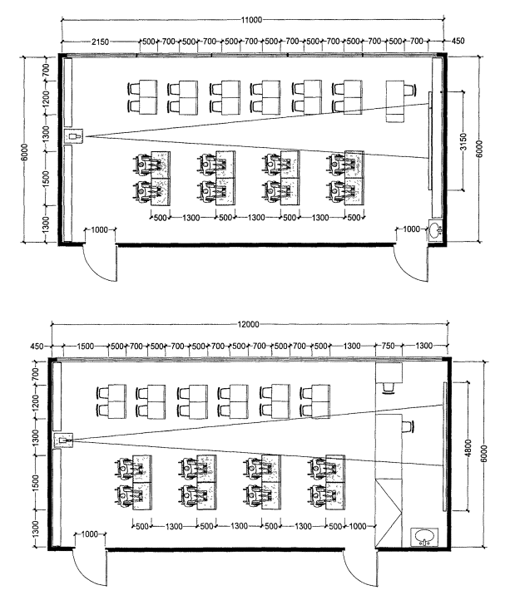

УЧЕБНЫЕ ПОМЕЩЕНИЯ | 2.2
Варианты планировочных решений классных помещений площадью около 50 м²

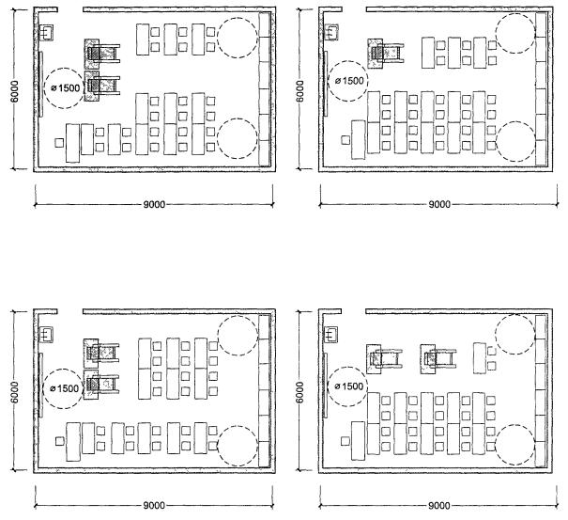

УЧЕБНЫЕ ПОМЕЩЕНИЯ | 2.3
Варианты планировочных решений классных помещений площадью 60 - 70 м²

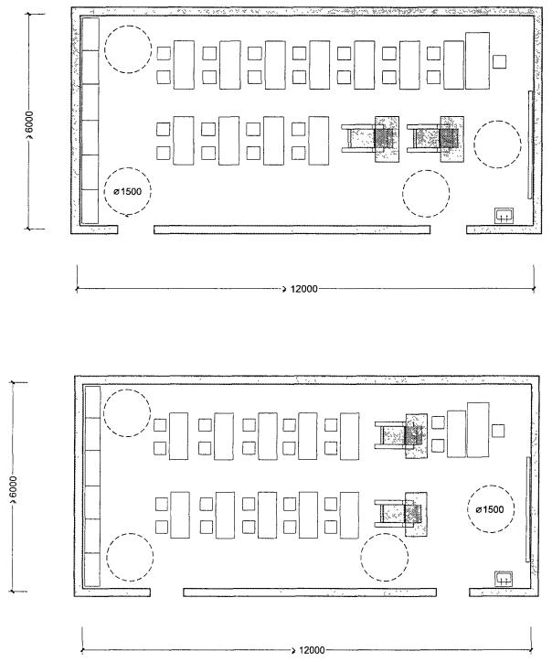

УЧЕБНЫЕ ПОМЕЩЕНИЯ | 2.4
Примеры расстановки оборудования в аудитории и лабораториях химии и физики

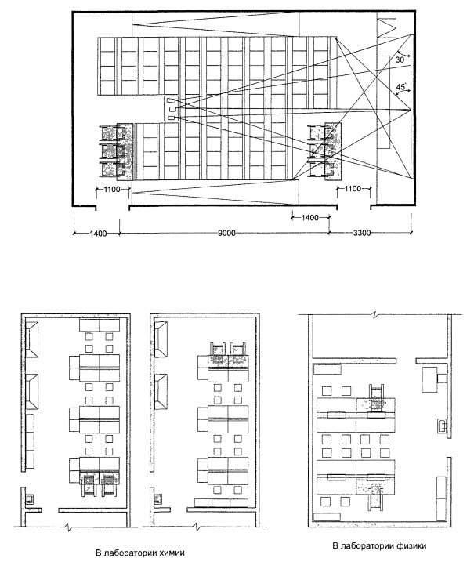

УЧЕБНЫЕ ПОМЕЩЕНИЯ | 2.5
Примеры расстановки оборудования

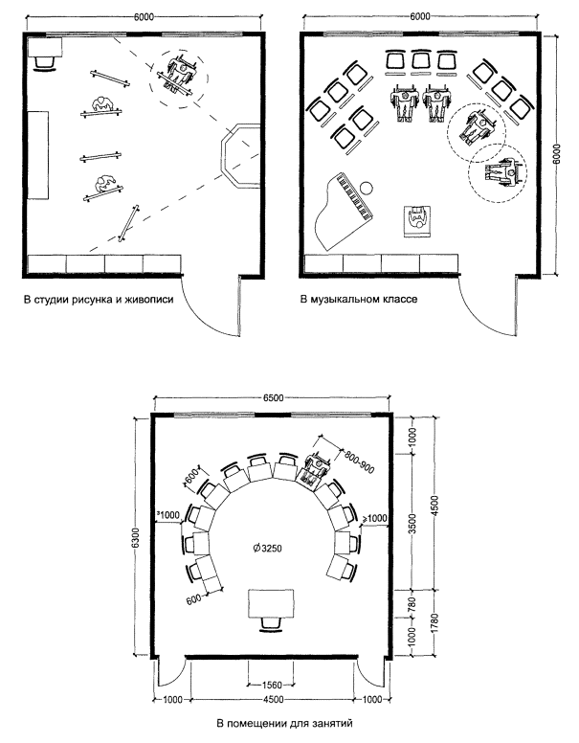
УЧЕБНЫЕ ПОМЕЩЕНИЯ | 2.6
Оборудование учебных мест
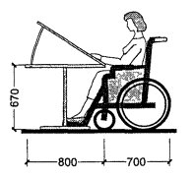 | 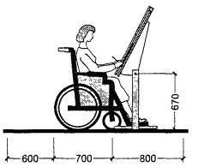
За чертежным столом | За кульманом
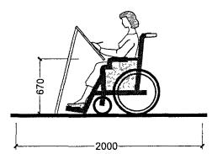 | 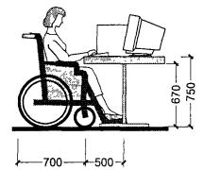
За мольбертом | За компьютером

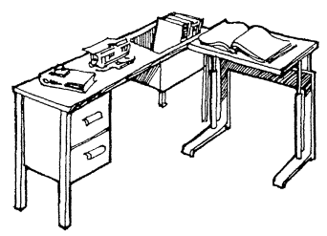
Рабочее (учебное) место для учащегося с недостатками зрения
УЧЕБНЫЕ ПОМЕЩЕНИЯ | 2.7
Примеры расстановки оборудования в учебных мастерских

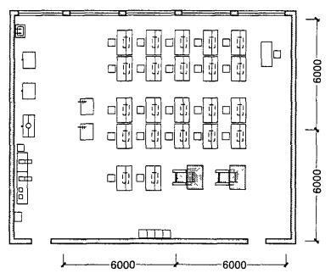
Радиомонтажной

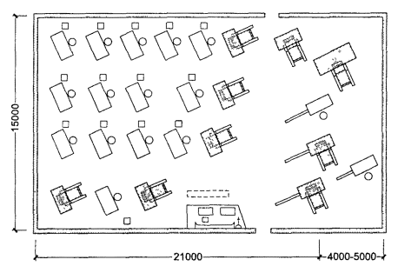
Токарной

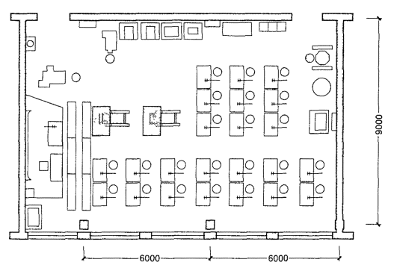
Слесарной

Актуализированная редакция
СНиП 35-01-2001
ДОСТУПНОСТЬ ЗДАНИЙ И СООРУЖЕНИЙ ДЛЯ МАЛОМОБИЛЬНЫХ ГРУПП НАСЕЛЕНИЯ
СП 59.13330.2012

4 Требования к земельным участкам

4.1 Входы и пути движения

4.1.2 На путях движения МГН не допускается применять непрозрачные калитки на навесных петлях двустороннего действия, калитки с вращающимися полотнами, турникеты и другие устройства, создающие преграду для МГН.

При этом следует делать ограничительную разметку пешеходных путей на проезжей части, которые обеспечат безопасное движение людей и автомобильного транспорта.

Ширина пешеходного пути через островок безопасности в местах перехода через проезжую часть должна быть не менее 3 м, длина - не менее 2 м.

4.1.7 Ширина пешеходного пути с учетом встречного движения инвалидов на креслах-колясках должна быть не менее 2,0 м. В условиях сложившейся застройки допускается в пределах прямой видимости снижать ширину пути движения до 1,2 м. При этом следует устраивать не более чем через каждые 25 м горизонтальные площадки (карманы) размером не менее 2,01,8 м для обеспечения возможности разъезда инвалидов на креслах-колясках.

Продольный уклон путей движения, по которому возможен проезд инвалидов на креслах-колясках, не должен превышать 5%, поперечный - 2%.

Примечание - Все параметры ширины и высоты коммуникационных путей здесь и в других пунктах приводятся в чистоте (в свету).

4.1.8 При устройстве съездов с тротуара на транспортный проезд уклон должен быть не более 1:12, а около здания и в затесненных местах допускается увеличивать продольный уклон до 1:10 на протяжении не более 10 м.

Бордюрные пандусы на пешеходных переходах должны полностью располагаться в пределах зоны, предназначенной для пешеходов, и не должны выступать на проезжую часть. Перепад высот в местах съезда на проезжую часть не должен превышать 0,015 м.

4.1.9 Высоту бордюров по краям пешеходных путей на территории рекомендуется принимать не менее 0,05 м.

Перепад высот бордюров, бортовых камней вдоль эксплуатируемых газонов и озелененных площадок, примыкающих к путям пешеходного движения, не должны превышать 0,025 м.

4.1.10 Тактильные средства, выполняющие предупредительную функцию на покрытии пешеходных путей на участке, следует размещать не менее чем за 0,8 м до объекта информации или начала опасного участка, изменения направления движения, входа и т.п.

Ширина тактильной полосы принимается в пределах 0,5-0,6 м.

4.1.11 Покрытие пешеходных дорожек, тротуаров и пандусов должно быть из твердых материалов, ровным, шероховатым, без зазоров, не создающим вибрацию при движении, а также предотвращающим скольжение, т.е. сохраняющим крепкое сцепление подошвы обуви, опор вспомогательных средств хождения и колес кресла-коляски при сырости и снеге.

Покрытие из бетонных плит должно иметь толщину швов между плитами не более 0,015 м. Покрытие из рыхлых материалов, в том числе песка и гравия, не допускается.

4.1.12 Ширина лестничных маршей открытых лестниц должна быть не менее 1,35 м. Для открытых лестниц на перепадах рельефа ширину проступей следует принимать от 0,35 до 0,4 м, высоту подступенка - от 0,12 до 0,15 м. Все ступени лестниц в пределах одного марша должны быть одинаковыми по форме в плане, по размерам ширины проступи и высоты подъема ступеней. Поперечный уклон ступеней должен быть не более 2%.

Марш открытой лестницы не должен быть менее трех ступеней и не должен превышать 12 ступеней. Недопустимо применение одиночных ступеней, которые должны заменяться пандусами. Расстояние между поручнями лестницы в чистоте должно быть не менее 1,0 м.

Краевые ступени лестничных маршей должны быть выделены цветом или фактурой.

Перед открытой лестницей за 0,8-0,9 м следует предусматривать предупредительные тактильные полосы шириной 0,3-0,5 м.

4.1.13 В тех местах, где высота свободного пространства от поверхности земли до выступающих снизу конструкций лестниц менее 2,1 м, следует предусматривать ограждение или озеленение (кусты).

4.1.14 Лестницы должны дублироваться пандусами или подъемными устройствами.

Наружные лестницы и пандусы должны быть оборудованы поручнями. Длина марша пандуса не должна превышать 9,0 м, а уклон не круче 1:20.

Ширина между поручнями пандуса должна быть в пределах 0,9-1,0 м.

Пандус с расчетной длиной 36,0 м и более или высотой более 3,0 м следует заменять подъемными устройствами.

4.1.15 Длина горизонтальной площадки прямого пандуса должна быть не менее 1,5 м. В верхнем и нижнем окончаниях пандуса следует предусмотреть свободную зону размером не менее 1,51,5 м, а в зонах интенсивного использования не менее 2,12,1 м. Свободные зоны должны быть также предусмотрены при каждом изменении направления пандуса.

Пандусы должны иметь двухстороннее ограждение с поручнями на высоте 0,9 м (допустимо от 0,85 до 0,92 м) и 0,7 м с учетом технических требований к опорным стационарным устройствам по ГОСТ Р 51261. Расстояние между поручнями должно быть в пределах 0,9-1,0 м. Колесоотбойные устройства высотой 0,1 м следует устанавливать на промежуточных площадках и на съезде.

4.1.16 Поверхность пандуса должна быть нескользкой, отчетливо маркированной цветом или текстурой, контрастной относительно прилегающей поверхности.

В местах изменения уклонов необходимо устанавливать искусственное освещение не менее 100 лк на уровне пола.

Необходимость устройства подогрева поверхности пандуса, площадок под навесом, укрытием устанавливается заданием на проектирование.

4.1.17 Ребра дренажных решеток, устанавливаемых на путях движения МГН, должны располагаться перпендикулярно направлению движения и вплотную прилегать к поверхности. Просветы ячеек решеток должны быть не более 0,013 м шириной. Диаметр круглых отверстий в решетках не должен превышать 0,018 м.

Дренажные решетки следует размещать вне зоны движения пешеходов.

4.2 Автостоянки для инвалидов
4.2.1 На индивидуальных автостоянках на участке около или внутри зданий учреждений обслуживания следует выделять 10% мест (но не менее одного места) для транспорта инвалидов, в том числе 5% специализированных мест для автотранспорта инвалидов на кресле-коляске из расчета, при числе мест:

до 100 включительно | 5%, но не менее одного места;
от 101 до 200 | 5 мест и дополнительно 3%;
от 201 до 1000 | 8 мест и дополнительно 2%;
1001 место и более | 24 места плюс не менее 1% на каждые 100 мест свыше.

Выделяемые места должны обозначаться знаками, принятыми ГОСТ Р 52289 и ПДД на поверхности покрытия стоянки и продублированы знаком на вертикальной поверхности (стене, столбе, стойке и т.п.) в соответствии с ГОСТ 12.4.026, расположенным на высоте не менее 1,5 м.
4.2.2 Места для личного автотранспорта инвалидов желательно размещать вблизи входа в предприятие или в учреждение, доступного для инвалидов, но не далее 50 м, от входа в жилое здание - не далее 100 м.

Площадки для остановки специализированных средств общественного транспорта, перевозящих только инвалидов (социальное такси), следует предусматривать на расстоянии не далее 100 м от входов в общественные здания.

4.2.3 Специальные парковочные места вдоль транспортных коммуникаций разрешается предусматривать при уклоне дороги менее 1:50.

Размеры парковочных мест, расположенных параллельно бордюру, должны обеспечивать доступ к задней части автомобиля для пользования пандусом или подъемным приспособлением.

Пандус должен иметь блистерное покрытие, обеспечивающее удобный переход с площадки для стоянки на тротуар. В местах высадки и передвижения инвалидов из личного автотранспорта до входов в здания должно применяться нескользкое покрытие.

4.2.4 Разметку места для стоянки автомашины инвалида на кресле-коляске следует предусматривать размером 6,03,6 м, что дает возможность создать безопасную зону сбоку и сзади машины - 1,2 м.

5.1 Входы
5.1.1 В здании должен быть как минимум один вход, доступный для МГН, с поверхности земли и из каждого доступного для МГН подземного или надземного уровня, соединенного с этим зданием.

5.1.2 Наружные лестницы и пандусы должны иметь поручни с учетом технических требований к опорным стационарным устройствам по ГОСТ Р 51261. При ширине лестниц на основных входах в здание 4,0 м и более следует дополнительно предусматривать разделительные поручни.

5.1.3 Входная площадка при входах, доступных МГН, должна иметь: навес, водоотвод, а в зависимости от местных климатических условий - подогрев поверхности покрытия. Размеры входной площадки при открывании полотна дверей наружу должны быть не менее 1,4х2,0 м или 1,5х1,85 м. Размеры входной площадки с пандусом не менее 2,2х2,2 м.

Поверхности покрытий входных площадок и тамбуров должны быть твердыми, не допускать скольжения при намокании и иметь поперечный уклон в пределах 1-2%.

5.1.4 Входные двери должны иметь ширину в свету не менее 1,2 м. Применение дверей на качающихся петлях и дверей вертушек на путях передвижения МГН не допускается.
5.1.7 Глубина тамбуров и тамбур-шлюзов при прямом движении и одностороннем открывании дверей должна быть не менее 2,3 при ширине не менее 1,50 м.

При последовательном расположении навесных или поворотных дверей необходимо обеспечить, чтобы минимальное свободное пространство между ними было не менее 1,4 м плюс ширина двери, открывающаяся внутрь междверного пространства.

Свободное пространство у двери со стороны защелки должно быть: при открывании "от себя" не менее 0,3 м, а при открывании "к себе" - не менее 0,6 м.

При глубине тамбура менее 1,8 м до 1,5 м (при реконструкции) его ширина должна быть не менее 2 м.

В тамбурах, лестничных клетках и у эвакуационных выходов не допускается применять зеркальные стены (поверхности), а в дверях - зеркальные стекла.

Дренажные и водосборные решетки, устанавливаемые в полу тамбуров или входных площадок, должны устанавливаться в уровне с поверхностью покрытия пола. Ширина просветов их ячеек не должна превышать 0,013 м, а длина 0,015 м. Предпочтительно применение решеток с ромбовидными или квадратными ячейками. Диаметр круглых ячеек не должен превышать 0,018 м.

5.1.8 При наличии контроля на входе следует применять контрольно-пропускные устройства и турникеты шириной в свету не менее 1,0 м, приспособленные для пропуска инвалидов на креслах-колясках.

Дополнительно к турникетам следует предусматривать боковой проход для обеспечения эвакуации инвалидов на креслах-колясках и других категорий МГН. Ширину прохода следует принимать по расчету.

5.1.9 Помещения, где могут находиться инвалиды на креслах-колясках или с недостатками зрения, следует размещать на уровне входа, ближайшего к поверхности земли. При ином размещении помещений по высоте здания, кроме лестниц, следует предусматривать пандусы, подъемные платформы для инвалидов (далее - подъемные платформы) или лифты.

5.2 Пути движения в зданиях

Горизонтальные коммуникации

5.2.1 Пути движения к помещениям, зонам и местам обслуживания внутри здания следует проектировать в соответствии с нормативными требованиями к путям эвакуации людей из здания.

Ширина пути движения (в коридорах, галереях и т.п.) должна быть не менее:

при движении кресла-коляски в одном направлении | 1,5 м;
при встречном движении | 1,8 м.

Ширину перехода в другое здание следует принимать - не менее 2,0 м.

При движении по коридору инвалиду на кресле-коляске следует обеспечить минимальное пространство для:

поворота на 90° - равное 1,21,2 м;

разворота на 180° - равное диаметру 1,4 м.

В тупиковых коридорах необходимо обеспечить возможность разворота кресла-коляски на 180°.

5.2.4 Ширина дверных и открытых проемов в стене, а также выходов из помещений и коридоров на лестничную клетку должна быть не менее 0,9 м. При глубине откоса в стене открытого проема более 1,0 м ширину проема следует принимать по ширине коммуникационного прохода, но не менее 1,2 м.

Дверные проемы в помещения, как правило, не должны иметь порогов и перепадов высот пола. При необходимости устройства порогов их высота или перепад высот не должен превышать 0,014 м.

5.2.5 На путях движения МГН в здании следует предусматривать смежные с ними места отдыха и ожидания. В местах отдыха или ожидания следует предусматривать не менее одного места для инвалида на кресле-коляске или пользующегося костылями (тростью), а также его сопровождающего.

5.2.6 На каждом этаже, где будут посетители, следует предусматривать зоны отдыха на 2-3 места, в том числе и для инвалидов на креслах-колясках. При большой длине этажа зону отдыха следует предусматривать через 25-30 м.

Вертикальные коммуникации

Лестницы и пандусы

5.2.9 При перепаде высот пола в здании или сооружении следует предусматривать лестницы, пандусы или подъемные устройства, доступные для МГН.

В местах перепада уровней пола в помещении для защиты от падения следует предусматривать ограждения высотой в пределах 1-1,2 м.

Завершающие горизонтальные части поручня должны быть длиннее марша лестницы или наклонной части пандуса на 0,3 м (допускается от 0,27-0,33 м) и иметь не травмирующее завершение.

5.2.11 При расчетной ширине марша лестницы 4,0 м и более следует предусматривать дополнительные разделительные поручни.

5.2.12 Следует применять различный по цвету материал ступеней лестниц и горизонтальных площадок перед ними.

5.2.13 Максимальная высота одного подъема (марша) пандуса не должна превышать 0,8 м при уклоне не более 1:20 (5%). При перепаде высот пола на путях движения 0,2 м и менее допускается увеличивать уклон пандуса до 1:10 (10%).

Пандусы при перепаде высот более 3,0 м следует заменять лифтами, подъемными платформами и т.п.

В исключительных случаях допускается предусматривать винтовые пандусы. Ширина винтового пандуса при полном повороте должна быть не менее 2,0 м.

Через каждые 8,0-9,0 м длины марша пандуса должна быть устроена горизонтальная площадка. Горизонтальные площадки должны быть устроены также при каждом изменении направления пандуса.

Площадка на горизонтальном участке пандуса при прямом пути движения или на повороте должна иметь размер не менее 1,5 м по ходу движения, а на винтовом - не менее 2,0 м.

Пандусы в своей верхней и нижней частях должны иметь горизонтальные площадки размером не менее 1,51,5 м.

Ширину марша пандуса следует принимать по ширине полосы движения согласно 5.2.1. Поручни в этом случае принимать по ширине пандуса.

Инвентарные пандусы должны быть рассчитаны на нагрузку не менее 350 кг/м и удовлетворять требованиям к стационарным пандусам по ширине и уклону.

5.2.14 По продольным краям маршей пандусов для предотвращения соскальзывания трости или ноги следует предусматривать колесоотбойники высотой не менее 0,05 м.

Поверхность марша пандуса должна визуально контрастировать с горизонтальной поверхностью в начале и конце пандуса. Допускается для выявления граничащих поверхностей применение световых маячков или световых лент.

.

5.2.15 Вдоль обеих сторон всех пандусов и лестниц, а также у всех перепадов высот горизонтальных поверхностей более 0,45 м необходимо устанавливать ограждения с поручнями. Поручни следует располагать на высоте 0,9 м (допускается от 0,85 до 0,92 м), у пандусов - дополнительно и на высоте 0,7 м.

Поручень перил с внутренней стороны лестницы должен быть непрерывным по всей ее высоте.

Расстояние между поручнями пандуса принимать в пределах от 0,9 до 1,0 м.

Завершающие горизонтальные части поручня должны быть длиннее марша лестницы или наклонной части пандуса на 0,3 м (допускается от 0,27 до 0,33 м) и иметь не травмирующее завершение.

5.2.16 Поручни рекомендуется применять округлого сечения диаметром от 0,04 до 0,06 м. Расстояние в свету между поручнем и стеной должно быть не менее 0,045 м для стен с гладкими поверхностями и не менее 0,06 м для стен с шероховатыми поверхностями.

Лифты, подъемные платформы и эскалаторы

5.2.17 Здания следует оборудовать пассажирскими лифтами или подъемными платформами для обеспечения доступа инвалидов на креслах-колясках на этажи выше или ниже этажа основного входа в здание (первого этажа). Выбор способа подъема инвалидов и возможность дублирования этих способов подъема устанавливается в задании на проектирование.

5.2.18 Следует применять лифты, предназначенные для пользования инвалидом на кресле-коляске с сопровождающим. Их кабины должны иметь внутренние размеры не менее 1,7 м в ширину и 1,5 м в глубину.

Для нового строительства общественных и производственных зданий рекомендуется применять лифты с шириной дверного проема не менее 0,95 м.

5.2.19 Выбор числа и параметров лифтов для транспортирования инвалидов производится по расчету с учетом максимально возможной численности инвалидов в здании, исходя из номенклатуры по ГОСТ Р 53770.

На объектах физкультурного, спортивного и физкультурно-досугового назначения для транспортирования людей на креслах-колясках следует применять лифт с внутренними размерами кабины лифта не менее 2,11,5 м.

7.2 Здания и помещения учебно-воспитательного назначения
7.2.1 Здания общеобразовательных учреждений рекомендуется проектировать доступными для всех категорий учащихся.

Проектные решения зданий профессиональных образовательных учреждений должны учитывать возможность обучения студентов-инвалидов по специальностям, утвержденным действующим законодательством. Количество обучающихся по группам устанавливается заказчиком в задании на проектирование.

Здания специальных реабилитационных образовательных учреждений, сочетающих обучение с коррекцией и компенсацией недостатков развития по определенному виду заболевания, проектируются по специальному заданию на проектирование, включающему перечень и площади помещений, специализированное оборудование и организацию учебного и реабилитационного процессов с учетом специфики преподавания.

7.2.2 Лифт для учащихся-инвалидов, передвигающихся в инвалидном кресле, в учреждениях общего образования, а также начального и среднего профессионального образования должен предусматриваться в выделенном лифтовом холле.

7.2.3 Ученические места для учащихся-инвалидов должны размещаться идентично в однотипных учебных помещениях одного учебного учреждения.

В учебном помещении первые столы в ряду у окна и в среднем ряду следует предусмотреть для учащихся с недостатками зрения и дефектами слуха, а для учащихся, передвигающихся в кресле-коляске - выделить 1-2 первых стола в ряду у дверного проема.

7.2.4 В актовых и зрительных залах неспециализированных образовательных учреждений следует предусматривать места для инвалидов на креслах-колясках из расчета: в зале на 50-150 мест - 3-5 мест; в зале на 151-300 мест - 5-7 мест; в зале на 301-500 мест - 7-10 мест; в зале на 501-800 мест - 10-15 мест, а также их доступность на эстраду, сцену.

Места для учащихся-инвалидов с повреждением опорно-двигательного аппарата следует предусматривать на горизонтальных участках пола, в рядах, непосредственно примыкающих к проходам и в одном уровне с входом в актовый зал.

7.2.5 В читальном зале библиотеки образовательного учреждения не менее 5% читальных мест следует оборудовать с учетом доступа учащихся-инвалидов и отдельно - для учащихся с недостатками зрения. Рабочее место для инвалидов по зрению должно иметь дополнительное освещение по периметру.

7.2.6 В образовательных учреждениях в раздевальных физкультурного зала и бассейна для учащихся-инвалидов следует предусматривать закрытую раздевальную с душем и унитазом.

7.2.7 В образовательных учреждениях для учащихся инвалидов с нарушением слуха во всех помещениях следует предусмотреть установку светового сигнализатора школьного звонка, а также световой сигнализации об эвакуации в случае чрезвычайных ситуаций.

